Segédlet az emisszió meghatározásához
(Környezetmérnöki szakos hallgatók részére)

Különböző légszennyező anyagok emisszió értékének
meghatározása, illetve fajlagos emisszió értékei

(TÜZELŐBERENDEZÉSEK)
Nitrogénoxid fajlagos emisszió értékei:

[1] alapján (59. oldal)

 | Erőmű  g NO_{x}/GJ | Kis fogyasztók  g NO_{x}/GJ
Széntüzelés esetén | 150 – 450 | 40 – 260
Olajtüzelés esetén | 100 – 310 | 30 – 160
Gáztüzelés esetén | 60 - 200 | 20 – 100

[2] alapján (48. oldal)

Szilárd tüzelőanyag esetében:

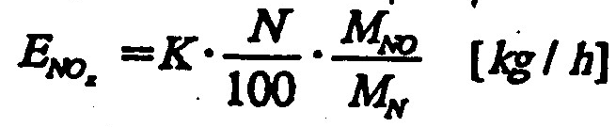

K - óránként felhasznált tüzelőanyag mennyisége [kg/h]
N - tüzelőanyag nitrogéntartalma

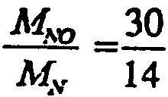
- molekulatömegek hányadosa

[3] alapján (39. oldal)

Különböző tüzelőanyagok fajlagos emissziója:

Tüzelőanyag | Fajlagos NO_{x} emisszió  [mg/kWh]
kőszén  brikett  koksz | 180  360
barnaszén  brikett | 180
tüzelőolaj | 180
gáz  ventilátoros égő  atmoszférikus égő | 110  250

[4] alapján

Tüzelőanyag | Fajlagos NO_{x} emisszió  [kg/kWh]
Földgáz | 3 x 10⁻⁴
Tüzelőolaj | 3 x 10⁻⁴
Pakura | 4,5 x 10⁻³
PB gáz | 3 x 10⁻⁴

Szilárd anyag emissziójának meghatározása:

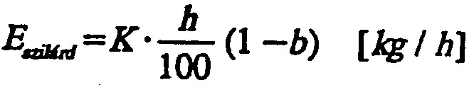
[2] alapján (41. oldal)

K - óránként eltüzelt tüzelőanyag mennyisége [kg/h]
h - tüzelőanyag hamutartalma [%]
b - salakbefogadási tényező: állórostély 0,9
vándorrostély 0,85
forgórostély 0,8

[4] alapján

- széntüzelés esetén:

álló rostély | 0,05 x G_{hamu} = E_{szilárd} [kg/h]
mozgó rostély | 0,1 x G_{hamu} = E_{szilárd} [kg/h]
mozgó rostély aláfúvással | 0,15 x 0,2 x G_{hamu} = E_{szilárd} [kg/h]

G_{hamu} - tüzelőberendezésben keletkező hamu mennyisége [kg/h]

Tüzelőanyag | Fajlagos emisszió  [kg/kWh]
Városi gáz | 1,5 x 10⁻⁶
Földgáz | 1,5 x 10⁻⁶
Tüzelőolaj | 7,4 x 10⁻⁵
Pakura | 6,8 x 10⁻⁴

CO fajlagos emisszió érték:

[4] alapján

Tüzelőanyag | Fajlagos emisszió  [kg/kWh]
Városi gáz | 1,5 x 10⁻³
Földgáz | 1,5 x 10⁻³
Tüzelőolaj | 1,5 x 10⁻³
Pakura | 1,2 x 10⁻³

[2] alapján (48. oldal)

- széntüzelés esetén:

E_{CO} [kg/h] = 81 kgCO/t szén tüzelőanyag

Korom fajlagos emisszió érték:

[4] alapján

Pakura 4,1 . 10⁻⁴ kg/kWh

Kéndioxid fajlagos emisszió érték:

[2] alapján

Szilárd tüzelőanyagoknál:
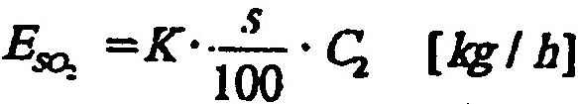

K - óránként elégetett tüzelőanyag mennyisége [kg/h]
S - tüzelőanyag éghető kéntartalma [%]
C₂ -1,8 (kénlekötési viszonykat kifejező állandó)

Folyékony tüzelőanyagoknál
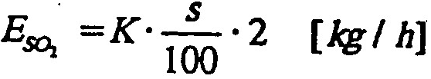
[4] alapján

Tüzelőanyag | Fajlagos emisszió  [kg/kWh]
Városi gáz | 1,2 x 10⁻⁴
Földgáz | 2,4 x 10⁻⁵

[1] alapján (59. oldal)

- olajtüzelés esetén

E_{SO2} = 20 · S · K [kg/h]

S - tüzelőanyag éghető kéntartalma [%]
K - óránként eltüzelt tüzelőanyag mennyiség [t/h]

[1] Környezettechnikai kézikönyv
[2] TSG 106
[3] NO_{x} emisszió és csökkentése
[4] Környezetvédelmi felügyelőség ajánlása

